Mejl till kunder
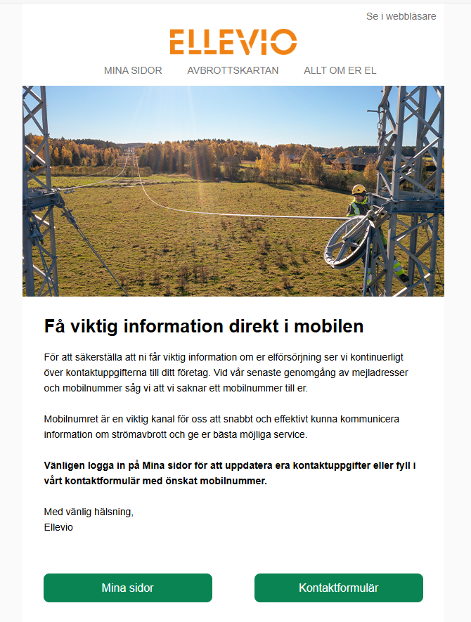

SMS till kunder

Hej!
Du står som kontaktperson för (företag XX) (kundnr XXXXXXXX) hos oss på Ellevio.
Vi saknar din mejladress för att kunna förmedla viktig information om
elleveransen till er. Vänligen mejla oss på foretagkundservice@ellevio.se
med din e-post samt kundnummer.
Vill du inte få fler sms från oss? Svara NEJ till 71630
Vänlig hälsning,
Ellevio

